11180 Boletín Oficial de la Provincia de Las Palmas. Número 128, lunes 24 de octubre de 2022
ILUSTRE AYUNTAMIENTO
DE SANTA LUCÍA DE TIRAJANA
Servicio de Dinamización de Colectivos
y Desarrollo Municipal
ANUNCIO
2.896
Mediante Resolución del Cabildo de Gran Canaria, número 117/2022, de fecha 6 de octubre de 2022 y número de expediente 01/2022, se ha acordado conceder la subvención del Programa de Colaboración con los Ayuntamientos de Gran Canaria para la ejecución de acciones de Empleo y Desarrollo Local-Anualidad 2022, por importe de 117.709,87 euros al Ayuntamiento de Santa Lucía para financiar, según la disposición primera del Programa, en su Línea 3: Proyectos de Fomento de Empleo, los gastos corrientes necesarios para el adecuado desarrollo del proyecto que se realice durante la ejecución del mismo, que en este caso será por la contratación de 3 personas desempleadas destinados a ejecutar el proyecto denominado “IMPULSO A LA MODERNIZACIÓN DEL TEJIDO EMPRESARIAL DEL MUNICIPIO” durante un período de nueve meses y medio.
La subvención se empleará en la contratación de 3 personas, distribuidas en las siguientes categorías profesionales:
NÚMERO
CATEGORÍA GRUPO TRABAJADORES/AS
ECONOMISTA A1 1
A.D.E. A1 1
TÉCNICO SUPERIOR DE APLICACIONES C1 1
DE DESARROLLO WEB
TOTAL 3 - Requisitos de titulación para acceso a las siguientes categorías del proyecto:
CATEGORÍAS PERFIL
ECONOMISTA (A1) Licenciado en Economía, titulación equivalente u
homologación correspondiente
A.D.E. (A1) Licenciado en ADE, titulación equivalente u
homologación correspondiente
TÉCNICO SUPERIOR DE APLICACIONES Grado Superior en Administración de Sistemas
DE DESARROLLO WEB (C1) Informáticos o equivalentes
- Funciones a desarrollar por categoría:
* Economista: Las funciones a desarrollar serán:
- Desarrollo de acciones de consultoría interna en las empresas que participen en el Proyecto, en el que se elaborará el diseño de formularios y criterios de calidad a implementar en la digitalización de las mismas.
- Entrevistas personales con directivos y autónomos para la adaptación a la digitalización empresarial.
- Estimaciones de mercado para el ajuste necesario de productos y servicios y el fomento del empleo adaptado.
Boletín Oficial de la Provincia de Las Palmas. Número 128, lunes 24 de octubre de 2022 11181
* A.D.E.: Las funciones a desarrollar serán:
- Diseño y elaboración de formularios que contemplen la situación de las empresas participantes en el proyecto.
- Acciones concretas de distribución de formularios de calidad.
- Formar una estrategia de marketing en las redes con objetivos concretos.
- Construir y hacer crecer una comunidad online de seguidores del proyecto.
- Ayudar a resolver las crisis de comunicación digital.
- Acciones de supervisión y control según criterios específicos.
* Técnico Superior de Aplicaciones de Desarrollo Web: Se encargará de:
- Creación, desarrollo e implementación de páginas web adaptadas a las empresas participantes.
- Solución de problemas técnicos en la digitalización de sistemas de gestión.
- Duración del proyecto y de los contratos
La duración de la participación del personal que se contrate para la ejecución del proyecto será de un total de nueve meses medio, a jornada completa, reflejada a continuación:
CATEGORÍA DURACIÓN (meses) JORNADA LABORAL (%)
ECONOMISTA (A1) 9,5 m 100
A.D.E. (A1) 9,5 m 100
TÉCNICO SUPERIOR DE APLICACIONES 9,5 m 100
DE DESARROLLO WEB (C1)
- Selección de los candidatos:
Que, si bien la convocatoria de la citada subvención permite que la entidad beneficiaria pueda proponer a las personas destinatarias, este Ayuntamiento no hará uso de esa facultad, siendo, por tanto, preseleccionadas por el Servicio Canario de Empleo el 100% de las personas candidatas que cumplan con los criterios fijados en las bases.
La preselección de los/as candidatos/as se realizará a través del sondeo de lo/as mismos procedentes del Servicio Canario de Empleo,
Por tanto, será el SCE quien hará la preselección de los/as candidatos/as que cumplan con los requisitos por ellos establecidos.
Para aquellas categorías cualificadas, donde se sondee a más de un/a candidato/a por el SCE, será este Ayuntamiento, mediante la creación de una comisión de Selección y Valoración, el que decidirá el/la candidata/a más idóneo/a para la ejecución del proyecto y que deberá cumplir, en todo caso, con todos los requisitos y criterios establecidos por el propio SCE.
Las personas a contratar serán seleccionadas, atendiendo a los criterios establecidos por el SCE en la convocatoria de la citada subvención y que a continuación se señalan.
Son requisitos obligatorios para todas las categorías a contratar, según la LINEA 3: ACCIONES DE FOMENTO DEL EMPLEO de la convocatoria «PROGRAMA DE COLABORACIÓN CON LOS AYUNTAMIENTOS DE
11182 Boletín Oficial de la Provincia de Las Palmas. Número 128, lunes 24 de octubre de 2022
GRAN CANARIA PARA LA EJECUCIÓN DE ACCIONES DE DESARROLLO LOCAL Y EMPLEO. ANUALIDAD 2022 publicado en la web corporativa del Cabildo de Gran Canaria con fecha 2 de mayo de 2022, los siguientes:
En relación a las características de las personas a contratar vinculados a esta línea, en esta edición, tomando como base los datos de desempleo en la isla de Gran Canaria (diciembre 2021) son:
* Personas desempleadas, e inscritas en el Servicio Público de Empleo.
* Al menos el 60% de las personas contratadas deben pertenecer a alguno de estos colectivos:
- Mujeres.
- Mayores de 45 años.
Las personas a contratar, de forma prioritaria, deben estar empadronadas en el municipio donde se realiza el contrato, aunque en el supuesto de que, por cuestiones demográficas, no existan en el municipio personas desempleadas con los perfiles a contratar, se podrá ampliar la oferta a los municipios colindantes
Para la selección del personal se reciben dos o más ofertas de entre los sondeados por el SCE, por parte de la Comisión de Selección y Valoración del Ayuntamiento de Santa Lucía de Tirajana, creada al efecto, se aplicarán los siguientes criterios de baremación:
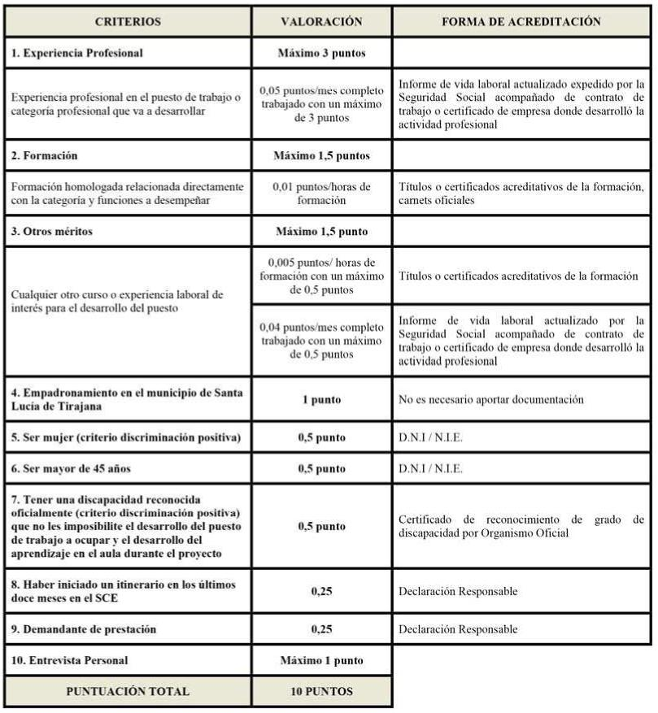
Boletín Oficial de la Provincia de Las Palmas. Número 128, lunes 24 de octubre de 2022 11183
En caso de empate se seleccionará al/la candidato/a que haya estado mayor tiempo en período de desempleo.
Es requisito imprescindible el no haber trabajado 18 meses o más en los últimos 24 meses en el Ayuntamiento de Santa Lucía.
Si los/as candidatos/as no aportan la referenciada documentación o los criterios no están debidamente acreditados, los criterios no serán objeto de valoración.
La documentación se acreditará mediante fotocopias y en el caso de ser seleccionado/a, se deberá presentar la documentación original que acredite los méritos alegados antes de la formalización del contrato.
La preselección del personal a participar en el proyecto se realizará por el Servicio Canario de Empleo, correspondiendo la selección final al Ayuntamiento atendiendo a los citados requisitos.
En Santa Lucía de Tirajana, a diecinueve de octubre de dos mil veintidós
EL ALCALDE-PRESIDENTE, Francisco J. García López.
207.864
ANEXO I
BASES REGULADORAS Y CONVOCATORIA QUE RIGEN LAS AYUDAS AL FOMENTO DE LA REHABILITACIÓN DE VIVIENDAS DE TITULARIDAD PRIVADA DENTRO DEL PROGRAMA PARA COMBATIR LA DESPOBLACIÓN EN EL MEDIO RURAL DEL PLAN DE VIVIENDA DE CANARIAS 2020-2025
Primera: Objeto.
1. Constituye el objeto de las presentes bases regular el otorgamiento de ayudas dentro de la línea de actuación “fomento de la rehabilitación de viviendas de titularidad privada en el término municipal” del Programa Regional para Combatir la Despoblación en el Medio Rural del Plan de Vivienda de Canarias 2020-2025, con cumplimiento de los requisitos establecidos en dicho Programa y su documento técnico y con la finalidad asegurar la rehabilitación
- adecuación de viviendas de titularidad privada del entorno rural a las condiciones mínimas de habitabilidad, ahorro de consumo energético, elementos estructurales y, en definitiva, aquellas obras necesarias para el adecuado mantenimiento de las mismas, y con el propósito de contribuir a propiciar la permanencia o el cambio de residencia a las zonas rurales.
Segunda: Tipos de actuaciones objeto de ayuda.
ILUSTRE AYUNTAMIENTO
DE TEJEDA
ANUNCIO
2.897
Habiéndose aprobado por Resolución de Alcaldía número 2022-0520 de fecha 10/10/2022, las bases Reguladoras de las ayudas al “fomento de la rehabilitación de viviendas de titularidad privada dentro del programa para combatir el despoblamiento en el medio rural. (Plan de Viviendas de Canarias 2020-2025)”, así como la convocatoria pública con pago anticipado para la concesión de subvenciones por procedimiento de concurrencia competitiva, estableciéndose el plazo para la presentación de solicitudes desde el día siguiente a la publicación del presente anuncio en el Boletín Oficial de La Provincia de Las Palmas y con fecha límite del 30 de noviembre de 2022, se hacen públicas las citadas bases Reguladoras y la convocatoria.
BASE DE DATOS NACIONAL DE SUBVENCIONES (Identif.): 652442
1. Podrán otorgarse subvenciones para la realización de las siguientes actuaciones:
A. Obras de Rehabilitación en viviendas aisladas
- interior de viviendas en edificios:
- Reformas para adaptar la vivienda a personas con diversidad funcional y movilidad reducida, tales como ampliación de espacios de circulación, cambio de puertas, instalación de señales acústicas o luminosas, etc.
- Instalación de sistemas integrados de domótica que mejoren la accesibilidad y autonomía en el uso de la vivienda a personas con discapacidad funcional y movilidad reducida.
- Reformas de cuartos húmedos (cocina, baños y aseos).
- Instalaciones interiores eléctricas de baja tensión, sin incluir aparatos receptores.

